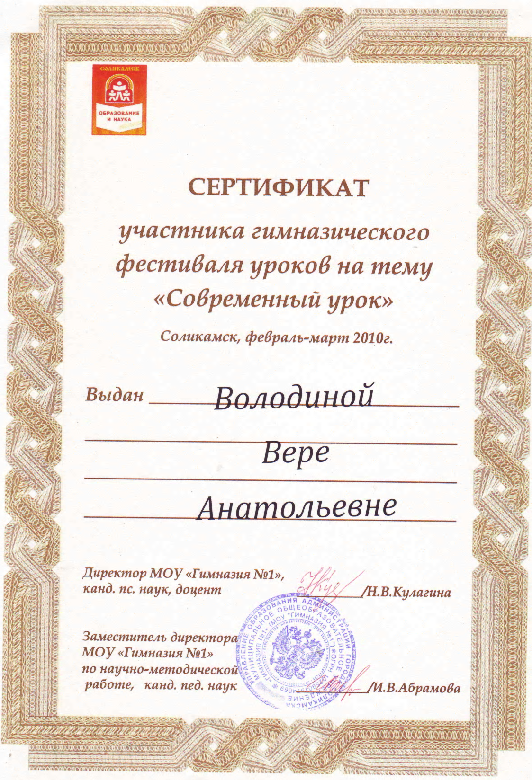

УЧИТЕЛЬ: Володина Вера Анатольевна
ТЕМА : Безударные гласные в корне слова.
КЛАСС: 1 класс

УЧЕБНЫЕ ЗАДАЧИ:
- учить производить выбор гласной буквы в корне слова путём подбора проверочного слова.
- развивать у учащихся чувство единения со своим народом, обращаясь к национальным русским традициям.

ХОД УРОКА.
- Описание | Примечания
1.организационный момент.
Наш урок я хочу начать отрывком их стихотворения Е.Трутневой. Послушайте и попробуйте объяснить, почему именно это стихотворение прозвучит?

Лес и поле белые,
Белые луга.
У осин заснеженных
Ветки, как рога.
Подо льдами крепкими
Дремлют воды рек.
Белыми сугробами
Лег на крыши снег.
(Наступила зима)

- . актуализация знаний.
Несколько снежинок залетели к нам в класс. Рассмотрите и скажите, что их объединяет? (Гласные буквы)
Разделите эти буквы на 2 группы.
Твёрдость и мягкость предыдущего согласного.
Обозначают 1 или 2 звука.
В слабой позиции требует проверки.

- определение темы урока и задач.

Назовите тему урока. (Безударные гласные в корне слова)
Расскажите, что вам уже известно по данной теме. (ставить ударение, находить безударную, определять сильную и слабую позицию гласной, подбирать проверку)
Чему вы хотели бы научиться на нашем уроке?
- учиться подбирать проверку
- правильно вставлять безударную гласную, выделять её графически.

- составление предложения.

Много радостей и развлечений приносит зима. Назовите, какие вам нравятся.
Давайте и мы слепим снеговика. Для этого нужно выполнить задания. Рассмотрите и скажите какие. ( Составить предложение, вставить буквы, определить части речи)

На слайде комки снега, на которых написаны слова: дети, сл.пить, в.сёлый, сн.говик, из, снег. После того, как предложение составлено, снеговик появляется, вставляются буквы, устно проверка.
Записать, выделить орфограммы.
Вывод: Как проверить безударную гласную? В словах какой части речи может быть безударная гласная? (В прил, сущ., глаголе)

- коллективная работа по теме урока.

Зима приносит много радости и детям и взрослым. В последнюю неделю декабря начинались Святочные праздники.
Какие зимние народные праздники вы знаете? (Новый год, Крещение, Коляда, Рождество и др.)
Новый год встречали песнями и плясками, шутками ряженых и весёлыми играми. Этот обряд называли колядованием. Ряженые ходили по деревне с песнями, в которых желали счастья хозяевам и просили угощения. Щедрых хозяев от души благодарили, а жадным пели песенки, в которых высмеивали их. ПЕСНЯ.
Кому захотелось поколядовать? Наши колядки будут не такие как в старину. Получить награду помогут наши знания.
Вызывать по одному человеку с ряда. Записывать на доске. Отметки.

На карточках с изображением продуктов написаны пословицы о зиме.
Первый сн.жок – не лежок – выпал, да и тает.
З.мой солнце сквозь слёзы см.ётся.
В декабре зима стелет х.лсты, а мороз наводит м.сты.
Декабрь и зам.стит, и загв.здит, и с.ням ход даст.

Вывод: Какие знания помогли выполнить задание? ( правило)

- физминутка.
Кто так хорошо работает, тот и играет замечательно. Играем в старинную русскую игру «Коза»
Мы не сами идём, мы козу ведём.
А ну народ расступись, дай нам ход!
Где коза ходит – там жито родит (коза идёт по кругу)
Где коза хвостом – там жито кустом.
Где коза ногою – там жито копною. (наступает на ногу)
Где коза рогом – там жито стогом.
Ты, коза, не сердись.
Ты нам поклонись.
Да мы вместе и спляшем.
(дети встают в круг)
Пошла коза по лесу
Искать себе принцессу (3 раза)
Давай, коза, попрыгаем (3 раза)
Ножками подрыгаем (3 раза)
Ручками похлопаем (3 раза)
Ножками потопаем (3 раза) можно повторить 2 раза.

- самостоятельная работа.

Наверное самый любимый зимний праздник Новый год. За что его так любит детвора? (Ёлка, подарки)
И мы с вами украсим ёлку вот такими разноцветными шариками, если вставим все безударные гласные. Легче всего украсить ёлочку маленькими шарами. Надеть на ёлку средний шар будет труднее. А самые большие, самые красивые шары повесить труднее всего. А чтобы работа шла быстрее вам поможет друг. (Работа в паре. К доске проверять и прикреплять шар идёт один человек из пары.)

МАЛЕНЬКИЕ ШАРЫ.
Вставьте безударную гласную, запишите с проверкой, выделите орфограмму.
дв.ры – …. .кно - ….. сл.ды - ….
з.ма - …. м.сты - …. сн.га - …..

СРЕДНИЕ ШАРЫ
Найдите безударную гласную, проверьте её, выделите графически.
Деревья в снегу снежинки на ёлке лиса под кустом

БОЛЬШИЕ ШАРЫ
Выбрать из стихотворения слова с безударной гласной, записать с проверкой, выделить графически.

Опустились лёгкие снежинки
На лесные тайные тропинки.

(Проверка лежит на отдельном столе.)

Итог : Какая пара сумела прикрепить на ёлочку все три шара? (После урока я их проверю и поставлю отметки) Кто прикрепил 2 шара? (Проверить после урока)Что было трудно?

Праздник Новый год заканчивает декабрь. А декабрь передаёт праздничную эстафету январю. 7 января – Рождество Христово – великий русский праздник. Дом убирали, наводили чистоту, надевали новую одежду и отправлялись по улицам ходить, Христа славить.

- итог урока.
19 января – следующий праздник Крещение. В этот праздник воду святили. В красиво украшенную посуду набирали святой воды, окропляли ею дом, всю семью, животных. Делалось это для того, чтобы в следующем году все были здоровы, и всё было благополучно. Какую традицию этого праздника знаете? (Купание в проруби)

Кто из вас не побоится нырнуть в прорубь? Вынырнуть из неё сумеет только тот, кто на нашем уроке русского языка был очень внимательным.
(Прорубь с гиперссылками, при нажатии появляются вопросы.)
- Какую гласную называют безударной?
- Когда гласная стоит в сильной позиции?
- Когда гласная стоит в слабой позиции?
- Назови гласные, которые в слабой позиции требуют проверки?
- Как проверить безударную гласную?

Поднимите руку, кто сегодня собой доволен? Кому ещё нужна помощь? Кто сам может помочь? (Поставить отметки за активную работу)

